**Ғабдол Сланов атындағы Атырау облыстық ғылыми**

**әмбебап кітапханасы**

**«Махамбет мұрасы – елдіктің өшпес рухы»**

*(Махамбет Өтемісұлының туғанына 220 жыл толуына арналған әдістемелік құрал)*

**Атырау – 2023**

**Құрастырушыдан**

Елінің еркіндігін көксеген бірегей тұлға, өр рухты ақын, дауылпаз күйші Махамбет Өтемісұлының туғанына 220 жыл толуына орай **«Махамбет мұрасы – елдіктің өшпес рухы»** атты әдістемелік-библиографиялық құралды ұсынып отырмыз.

Құралда: өмірбаяндық деректеме, Махамбет өмірінің тарихи тізбесі, Махамбет Өтемісұлы туралы айшықты ойлар, Махамбет Өтемісұлының нақыл сөздері, «Махамбет – өр рухты ақын» атты виртуалды кітап көрме үлгісі, «Жырдың алмас қылышы» атты Махамбет оқулары сайысының үлгісі, «Махамбет – даланың дауылпаз жыршысы» атты зияткерлік ойынның үлгісі, «Махамбет поэзиясы мәңгілік» атты әдеби – музыкалық кештің үлгісі, «Азаттық жыршысы – Махамбет» атты ақпарат сағатының жүру барысы беріліп отыр.

**Махамбет Өтемісұлы**

**(1804-1846 ж.ж)**

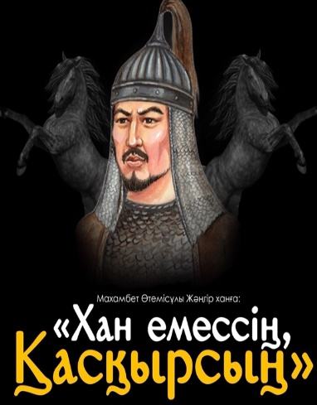Қазақ халқының XIX ғасырдағы ең көрнекті ақындарының бірі Махамбет Өтемісұлы 1804 жылы қазіргі Батыс Қазақстан облысының Орда ауданына қарайтын Бекетай құмы деген жерде туып, 1846 жылы қазан айының ішінде жалынды ақын жау қолынан қапыда қаза табады.

Өтемістің он баласы болып, Махамбет Бекмағамбеттен кейінгі екінші бала болады. Жас кезінде хан ордасында тәрбиеленген ақын кейін бөлектеніп кетеді. Халықты, қарашаны қолдаған Махамбет 1829 жылы түрмеге қамалады.

1836 жылы 14 сәуірде Исатай мен Жәңгір кездеседі. Ханның қайын атасы Қарауылқожаның ауылын шауып алады.

1837 жылы 2 қарашада хан ордасына қайта аттанады. 1838 жылы 12 шілдеде орыс әскерімен шайқаста, Исатай қаза табады. Ары қарай Махамбет ақынның азапты күндері туады. Орынбор түрмесіне қамалады.

1846 жылы өз үйінде қастандықпен қаза табады. Бейіті Атырау облысы, Махамбет ауданы, Қараой деген жерде. Ақынның өлеңдері ерлікке, өрлікке арналады. Не үшін соғысып жүргенін айтады. Ел қандай болу керек деген сауалдарға жауап іздейді. Азаматтың міндетін көрсетеді. Осыған ұқсас «Беркініп садақ асынбай...» деп басталатын өлеңі де бар. Алғашқыда ерлер ісі жорық пен оның қиындығына шыдау туралы болса, соңғыда жауын жеңу, ерлікпен қасқая соғысу ерлер ісі деп толғайды.

Исатай жолдасын мақтап нағыз ер бейнесін жасайды. Ақынның әр өлеңінде ел үшін, жұрт бақыты үшін қан төккен, сол мақсатқа бел буған ерлер бейнесі жасалса, Исатай – сол ерлерді бастаушы, халық үшін жанын қиған батыр, әрі соғыстағы ерліктің, жүректілік пен өрліктің символы да. «Исатай деген ағам бар», «Мұнар күн», «Тайманның ұлы Исатай», «Мінкен ер», «Тарланым», «Исатайдың сөзі», «Мінгені Исатайдың Ақтабаны-ай» өлеңдерінде тұтастай ел бастаған ер бейнесі сомдалады. Егер жыраулар поэзиясы XV – XVIII ғасырлар шежіресі, сол заман батырларының ерлік дастаны десек, Махамбеттің Исатай туралы өлеңдері – сол жыраулар дәстүрінің жалғасы. Үмбетей, Ақтамберді, Бұқар жыраулар Абылай, Бөгенбай, Қабанбай бейнелерін сомдаса, Махамбет Исатайдай ердің биік тұлғасын үлгі етті.

Исатайдан, жерінен айрылып өкінеді, өксиді. Сол күндерін сағынады. Қызғыш құсқа зар айтады. Құсқа мұңданады. Махамбет поэзиясы – ерліктің, өрліктің поэзиясы. Ақынның асыл сөзінің маржан жырлары – жыраулар поэзиясымен үндестігі. Арнау, ханға қасқая сын, мін айту, жауынгерлік рух, батыр бейнесі жаңа үлгіде көрінді.

Махамбет жас шағында Жәңгір ханның қолында болады, бірақ туысынан өр мінез, өжет жанды Махамбет хан сарайында әділетсіздік пен теңсіздіктің куәсі рөлінде ұзақ тұра алмайды, көп кешікпей өзі шыққан халықтың арасына оралады. Исатай Тайманов бастаған шаруалар көтерілісінің Махамбет ең белсенді ұйымдастырушыларының бірі, жалынды жаршысы болды. Ақынның әлеуметтік өмірге қатынасуының өзі шаруалар көтерілісімен тығыз байланысты еді. Махамбеттің көтеріліске үндеген тамаша шығармаларын шектен тыс езушілік пен теңсіздікті қарсы шықан халық күші туғызды. Демек, ақын толғауларының барлығынан дерлік көтеріліс рухы, елді езуші хан – сұлтандарға қарсы үндеушілік айқын сезіледі. Махамбеттің толғаулары түр жағынан алғанда ескі дәстүрді сақтады, дегенмен өзін мазмұны, жалынды пафосы, зор жігері секілді қасиеттерімен қазақ поэзиясына ерекше жаңалықтар әкелді. Кейін ұлы ақынның үлгісін Батыс Қазақстанды мекендеген ақындардың көпшілігі пайдаланды, үйренді.

**Махамбет өмірінің тарихи тізбесі:**

***(хронологиялық тәртіп бойынша)***

**1804** – қазіргі Батыс Қазақстан облысы, Жәнібек ауданы, Нарын құмының Бекетай деген жерінде дүниеге келген.

**1824-1828** – Орынбор қаласында Жәңгір ханның баласы Зұлқарнайынға орысша үйретіп, тәрбиеші болады.

**1829** – «Ішкі Ордаға Жайықтан жасырын өтті» деген айыппен ұсталып, Калмыков бектіндегі абақтыға қамалды.

**1834** – Исатай батырмен тізе біріктіріп, хан мен сұлтандарға қарсы шығады.

**1834** – 9 маусымда Жәңгір хан Махамбетті өз жағына тарту мақсатында старшын лауазымын ұсынады.

**1836** – 17 наурызда Жәңгір Махамбет пен Исатайды жолдастарымен ұстап әкелуді бұйырады. Бұл істі Қарауыл қожа Бабажановқа тапсырады.

**1836** – 4 сәуірде Киелімола деген жерде 522 адамнан тұратын отряд алып шыққан Қарауыл қожа мен Исатай-Махамбеттің 200-ге жуық әскері кездеседі. Қарауыл қожа ұрыс ашуға бата алмай, кері қайтады.

**1836** – мамырда Махамбетті «Күшік Жапарұлын өлтірді» деп айыптап, Орынбор шекара комиссиясына Қарауыл қожа арыз түсіреді.

**1836** – маусым айында Исатай мен Махамбет хан ордасына талаптарын жолдайды.

**1836** – Жәңгір хан Орынбор шекаралық комиссиясына хат жолдап, Исатай мен Махамбетті қамауға алуға өтінеді.

**1837** – 17 ақпанда Исатай мен Махамбет Қарауыл қожаның ауылын шабады.

**1837** – наурыз айында Жәңгір атаман Покатиловке арыз жазып, Исатай мен Махамбетті «ұры» деп жазғырып, тез арада қамауға алуды талап етеді.

**1837** – күзде Исатай мен Махамбет 2000-нан астам әскермен келіп, хан ордасын қоршауға алады.

**1837** – қараша айында Бекетай құмында Геке әскерімен соғысып, жеңіліс табады.

**1837-1838** – Жайықтың бергі жағына өтіп, Кіші жүздің арасында болады. Қол жинап, елді көтеріліске үгіттеумен айналысады.

**1838** – 12 шілдеде Ақбұлақ бойындағы шайқаста Исатай қазаға ұшырайды.

**1838-1840** – Махамбет Хиуа жақта жасақ жинауға әрекет жасайды.

**1840-1841** – әскер жинау әрекеті еш нәтиже бермеген соң, Бөкей ордасына жасырын келіп, ел ішін паналайды.

**1841** – 4 наурызда белгісіз біреулердің көрсетуімен Тілекеев деген қазақтың үйінде отырған жерінде қолға түседі.

**1845** – баласы Нұрсұлтанды оқуға орналастырмақ ниетпен Орынборға келеді. Шекарадан өтуіне байланысты генерал-губернатор істі қайта қарайды.

**1845** – наурызда Орынбор шекара комиссиясы Баймағамбет сұлтанға Махамбет туралы пікір сұрап хат жазады. Баймағамбет Махамбеттің соңына түседі.

**1846** – Баймағамбет ақынның басына 1000 сом тігіп, оны ұстау үшін адамдар жібереді.

**1846** – қазан айында Баймағамбеттің жұмсаған адамдары ақынды айуандықпен өлтіреді.

**Махамбет туралы айшықты ойлар**

***(кітап көрмесіне пайдалануға арналған дәйексөздер тізбегі)***

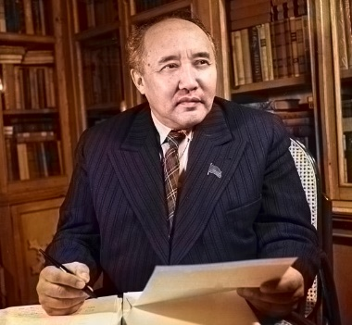Махамбет – қазақ ақындарының ішіндегі ең бір күштісі... Махамбет жырлары – өз заманындағы ең қанды, ең әсерлі сөз, көпшіліктің өз үні, өз тілі, өз арман талабы.

Бүкіл XIX ғасыр әдебиетінде қимыл мен күрес жырын Махамбеттей жырлаған ақын болған емес. Алды да, арты да бір өзі.

***Мұхтар Әуезов***

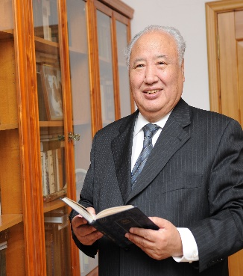

Қазақ даласындағы азаттықшыл ақыл-ойдың бас сардарларының санатында айбынды ақын Махамбет алдымен ауызға ілігеді. Оның жан жүрегіңді түгел баурап алатын өжет те өктем жырлары әлі күнге сай-сүйегіңді сырқыратар бостандық дұғасындай пәрменді естіледі.

***Әбіш Кекілбаев***

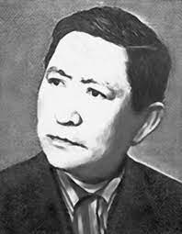Махамбет халық көңілінің тұнығындағы ең асылын – еркіндікті, теңдікті, жақсы тұрмысты аңсаған арманын, ата жауына деген қаны қатқан өші мен кегін, азамттың антқа берік адалдығы мен арыстандай ерлігін көкке көтере мадақтады. Махамбет жырларын оқыған адам тез тұтанып, терең тебіреніп, Исатай сарбаздарының сапында айқасқа кіргендей, жеңіс қуанышын, жеңіліс күйігін бірге кешкендей сезінеді. Ақынның құдіретті сөзінің күні бүгінге дейін сыры кеткен жоқ, сыны түскен жоқ.

***Берқайыр Аманшин***

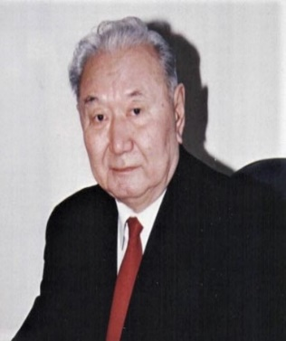

Махамбет өлеңі – қазақ сөзінің қайталанбас құдіреті.

Махамбет деген ардақты, əрі аяулы есімнің өзі – өмірдегі қасіреттің синонимі, өнердегі қасиеттің символы.

Абайға дейінгі қазақ поэзиясында Махамбеттен асқан ақын жоқ. Бұл шындықты әр қазақ та, бар қазақ та мойындап болған.

***Зейнолла Қабдолов***

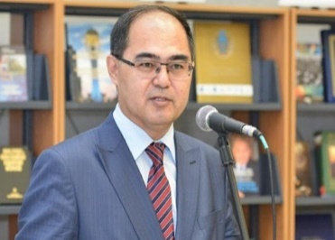

...Махамбеттің поэзиясы – шідер мен шынжырға көнбей кеткен жігерлі жеке күрескерліктің, сонымен қатар жалпыбұқаралық сипаттағы азаттық арпалысының рухты поэзиясы.

***Шәріп Амантай***

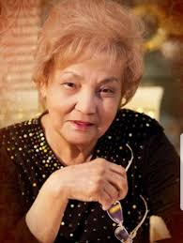

Махамбет, Махамбет...

Білмеймін жел ме, сел ме

Жырлар онымен бір тұлға теңесер ме...

Әділетсіз дүниенің қабырғасын

Махамбетше сөгер жан кездесер ме...

***Фариза Оңғарсынова***

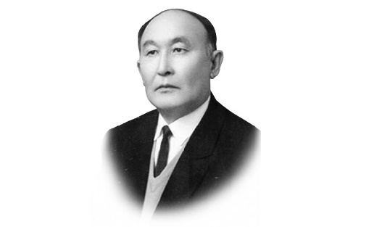

ХІХ ғасырдағы қазақ әдебиетінде толыққанды адам образын жасаған алғашқы ақын – Махамбет.

***Қажым Жұмалиев***

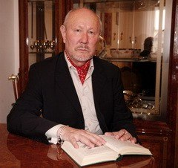

Махамбет жырларының құдіреттілігі – арман-аңсарының заманалық кесектігінде. Ұлттың азаттығы мен халықтың әлеуметтік теңдігін Махамбеттен терең жырлаған, Махамбеттей жеткізе жырлаған ақын қазақ топырағында некен-саяқ.

***Ақселеу Сейдімбек***

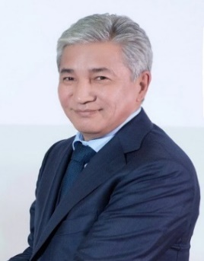

Махамбет өзінің болмыс-бітімін ең алдымен ел мүддесіне қызмет етуге бағыттаған, сөз құдіретін, өзінің поэтикалық дарынын төңкерісшілердің қаруына, идеологиялық үніне бейімдеген.

***Иманғали Тасмағамбетов***

**Махамбеттің нақыл сөздері**

* Аз сөйлер де, көп тыңдар хас асылдың баласы.
* Халық қозғалса – хан тағында тұра алмас.
* Құс ілген қудың ұятта ісі болмайды.
* Кәрісі кімнің жоқ болса, жасы болар дуана.
* Ермін деген жігітті,

Кеңшілікте сынама.

* Жақсыдан болат ұл туса – жауырынынан өтін алса да, жамандарға жалынбас.
* Өлім – хақтың пәрмені.
* Ханнан туған қырықтан, халықтың кегін қуатын қарадан туған біреу артық.
* Жақсымен дос болсаң,

Алдыңнан шығар елпектеп...

Жаманмен дос болсаң,

Сыртыңнан жүрер өсектеп.

* Шын ажалың жетпесе,

Ажалдан бұрын өлмессің.

* Халық үшін қан төгем деп,

Қараны ханға теңеп берем деп.

Ол мақсатқа жете алмай,

Дегенімді ете алмай,

Қор болдық-ау, шырақ-ай!

* Еңбек етіп ел үшін,

Соңымда бір қалған халқыма,

Артымда бір атақ, даңқ қалды-ау.

* Қапыда кеткен дүние-ай,

Ақырында еш болды-ау,

Ел үшін еткен еңбегім.

* Аламанға жел бердік,

Аса жұртты меңгердік.

Қара қазақ баласын

Хан ұлына теңгердік.

* Еділдің бойы ен тоғай,

Ел қондырсам деп едім.

* Еділ үшін егестік...

Жайық үшін жандастық,

Қиғаш үшін қырылдық.

* Жатып қалған тайлағы

Жардай атан болған жер.

* Ел үшін қылыш сермедік.
* Тоқсан тарау су ақса,

Дария болар сағасы.

* Тоқсан тарау су ақса,

Дария болар сағасы.

* Туған ұлдан не пайда – қолына найза алмаса, ата жолын қумаса.
* Ханнан қырық туғанша, қарадан біреу тусайшы, атаның кегін алсайшы!
* Алаштың байлығынан не пайда – қайыры оның болмаса.
* Бұл дүниенің жүзінде

Айдан көркем нәрсе жоқ –

Түнде бар да, күндіз жоқ.

Күннен көркем нәрсе жоқ –

Күндіз бар да, түнде жоқ.

**Махамбет – өр рухты ақын**

***(батыр, күрескер, өр рухты ақын Махамбет Өтемісұлының туғанына 220 жыл толуына арналған виртуалды кітап көрмесі үлгісі)***

**Дәйексөз:** Бұл қазақта өзін емес, елі мен жерінің тағдырын ойлаған бір адам болса, ол - Махамбет ақын. Отанын шексіз сүйген бір адам болса, ол да - Махамбет батыр. Қазақ поэзиясының шырқау шыңдарының бірі де Махамбет жырлары. Ақын ұрыс даласында түледі, ұрыс даласында жан тапсырды.

***Роллан Сейсенбаев***

*Ғ.Сланов атындағы ғылыми әмбебап кітапханасының қорындағы М.Өтемісұлы кітаптары мен ол туралы жарық көрген еңбектерді оқырман қауымға ұсынамыз.*

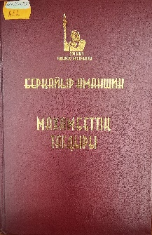

**Аманшин Берқайыр. Махамбеттің тағдыры: Роман және әдеби-зерттеулер – Алматы: Жазушы, 1991. – 400 б.**

Белгілі ақын, танымал жазушы әрі драматург, аудармашы және әдебиет зерттеушісі Аманшиннің бұл кітабында «Махамбеттің тағдыры» романы және әдеби-зерттеу мақалалары енгізілген.

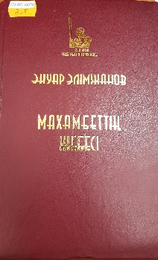**Әлімжанов Әнуар. Махамбеттің жебесі: Роман. 5-кітап. – Алматы: Өлке, 2003. – 208 б.**

Қазақтың ұлт азаттығы мен тәуелсіздігі жолындағы қозғалысты бастаушы, өз сөзімен айтқанда ереулі атқа ер салып, егеулі найзасын қолға алған батыр бабамыз Махамбет туралы тарихи роман.

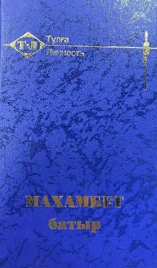**Махамбет батыр. – Алматы: Арыс, 2004. – 312 б.**

Атақ-даңқы алысқа кеткен ардақты ақын, жаужүрек батыр Махамбет Өтемісұлының өмірі мен шығармашылық жолына арналған бұл жинаққа ақынның өмірін, шығармасын зерттеген ғалымдардың, тарихшылардың, танымал музыканттардың іргелі мақалалары енгізіліп отыр. Кітап жас толқын - өнер сүйер шәкірттерге, мәдениет зерттеушілері мен қаламгерлерге, жалпы көпшілік оқырманға арналған.

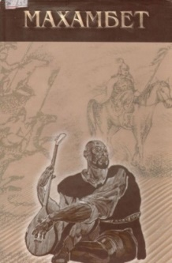**Махамбет Өтемісұлы. Менің атым – Махамбет: Өлеңдер мен күйлер. – Алматы: Жібек жолы, 2003. – 224 б.**

М. Өтемісұлының 200 жылдығына орай шығарылған бұл кітап ақынның өлеңдері мен күйлерін толық қамтиды. Кітап ақын мұрасын қадір тұтар барша оқырманға арналған.

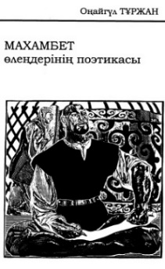

**Тұржан Оңайгүл. Махамбет өлеңдерінің поэтикасы: монография. – Астана: Елорда, 2007. – 245 б.**

Махамбет Өтемісұлы шығармашылығы туралы әдебиеттанушылық зерттеулер енгізілген.

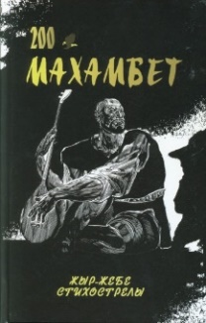**Махамбет. Жыр-жебе. Стихострелы. Перевод с казахского Б.Карашина. – Алматы: Дайк-пресс, 2002. – 150 б.**

Книга посвящена творчеству великого казахского поэта Махамбета Утемисова, в ней содержатся как стихи самого поэта-бунтаря, так и их переводы на русский язык. Она предназначена для широкого круга читателей, заинтересованных творчеством Махамбета, 200-летие которого будет отмечаться под эгидой ЮНЕСКО.

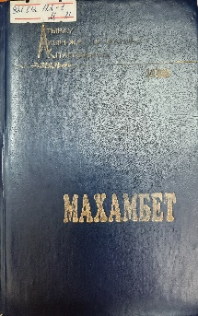

**Махамбет. – Алматы: Арыс, 2001. – 160 б. – (Атырау Ақын-жазушыларының кітапханасы. Қазына 2-кітап)**

Махамбет Өтемісұлының бізге белгілі барлық шығармалары енгізілген.

Ақынның бұл кітабын құрастыруда 1925 және 1989 жылғы басылымдары негізге алынды.

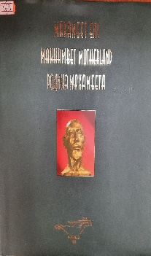**Махамбет елі: Қазақ халқының ұлы ақыны, айбынды батыры, аруақты күйшісі Махамбет Өтемісұлының туғанына 200 жыл толуына арналады (1803-1846). – Алматы: Өлке, 2003.**

Қазақ халқының ұлы ақыны, айбынды батыры, аруақты күйшісі Махамбет Өтемісұлының туғанына 200 жыл толуына арналады.

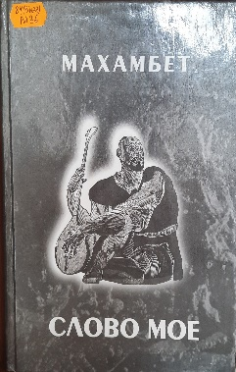**Махамбет. Слово мое; Сост. Б.Канапьянов. – Алматы: Жибек жолы, 2002. – 200 с.**

Издание подготовлено к 200-летию со дня рождения великого казахского поэта Махамбета Утемисова. В него включены переводы А.Б.Никольской, Вс.Рождественского, В.А.Антонова, О.Жанайдарова, К.Жанабаева, А.Устинова, Вл.Цыбина и др.

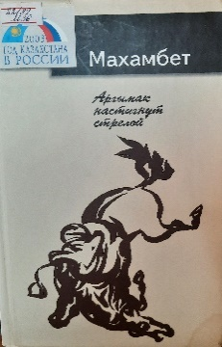**Махамбет. Аргымак настигнут стрелой: Стихи. – Москва: Русская книга, 2003. – 160 с.**

Издание подготовлено к 200-летию со дня рождения великого казахского поэта Махамбета Утемисова. В него включены переводы А.Б.Никольской, Вс.Рождественского, В.А.Антонова, О.Жанайдарова, К.Жанабаева, А.Устинова, Вл.Цыбина и др.

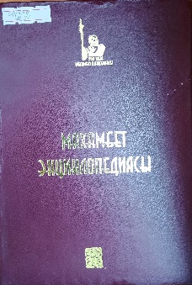**Махамбет энциклопедиясы: 20-кітап. – Алматы: Өлке, 2004. – 610 б.**

Махамбет энциклопедиясы Исатай мен Махамбет бастаған ұлт-азаттық көтеріліс тарихына, Махамбет толғауларына талдау жасаған бірден-бір ғылыми танымдық дүние. Энциклопедия суреттермен, карталармен, шежіре кестелермен безендірілген.

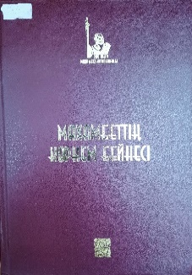**Махамбеттің көркем бейнесі: 19 кітап. – / Жауапты ред. М. Мәжитов. – Алматы : Өлке, 2004. – 168 б.**

Бұл кітапта Қазақстан қылқалам шеберлері, мүсінші, графиктерінің әр жылдардағы Махамбет бейнесін сомдаған жұмыстарымен қатар, бұрын еш жерде жарияланбаған соңғы туындылары да толық жинақталған.

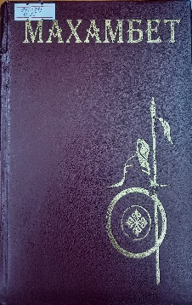**Өтемісұлы Махамбет. Шығармаларының төрт томдық Академиялық жинағы. 4 том. – Алматы: Ғылым, 2003. – 504 б.**

Махамбет Өтемісұлының академиялық шығармалар жинағының 4 томына Қазақстанның және таяу шетелдің мұрағат қорларында жинақталған құжаттар мен деректер іріктеліп ұсынылған.

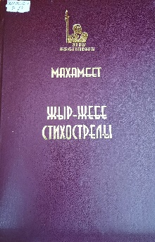 **Махамбет Өтемісұлы. Жыржебе – Стихострелы. 1-кітап. Алматы: «Өлке» баспасы, 2003 ж. – 224 б.**

Махамбеттің өлеңдері 1974 және 1979 жылдары «Жазушы» баспасынан жарық көрген басылым бойынша еш өзгеріссіз берілген.

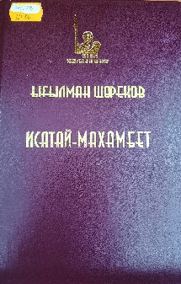

**Ығылман Шөреков. Исатай – Махамбет. Дастан 2 – кітап. Алматы «Өлке», 2003 ж. – 160 б.**

Ақын Ығылман Шөрековтың «Исатай-Махамбет» дастаны Ішкі Ордадағы Жәңгір ханға қарсы көтерілісті бейнелеген. тарихи дәйектемені шебер суреттеуде бұл дастан, арғы-бергі қазақ дастандарындағы шоқтығы биік дүние.

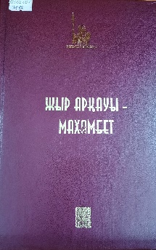

**Жыр арқауы – Махамбет. (поэма, дастан, толғау, өлеңдер). 3 – кітап. – Алматы: «Өлке», 2004 ж. – 208 б.**

Бұл кітапқа бірнеше ақындардың поэма, дастан, толғау және өлеңдері енген.

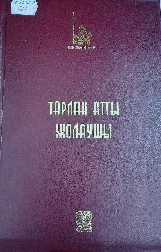

**Тарлан атты жолаушы. Әңгімелер мен повестер. 4 кітап. – Алматы: «Өлке», 2004 ж. – 240 б.**

Бұл кітапқа Исатай-Махамбет туралы жазылған прозалық дүниелер енген.

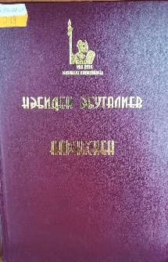

**Нәбиден Әбуталиев. Наркескен. Роман. 7 – кітап. Алматы: «Өлке», 2003 ж. – 320 б.**

Белгілі жазушы Нәбиден Әбуталиевтің 2 бөлімнен тұратын романы енгізілген. Роман желісіне Исатай-Махамбет көтерілісін өзек еткен бұл көлемді шығарма тартымды оқылады. Тілі көркем, оқиға тариха деректермен сабақтас.

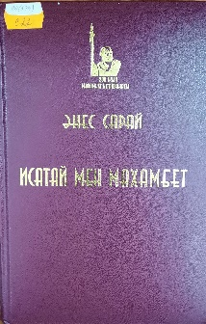

**Әнес Сарай. «Исатай мен Махамбет» тарихы. 8 – кітап. Алматы: «Өлке», 2003 ж. – 304 б.**

Көрнекті жазушы Мемлекеттік сыйлықтың лауреаты Әнес Сарайдың «Исатай мен Махамбет» зерттеу кітабы ізденістерге, тарихи дәйектемелерге толы. Кітап көпшілік оқырманға арналған.

**Жырдың алмас қылышы**

***(Махамбет оқулары сайысының жүру барысы)***

**Байқаудың мақсаты мен міндеттері**

• Махамбеттің ұлтына ұран болған рухы биік туындыларын насихаттау.

• Жастардың шығармашылық қабілеттерін шыңдауға, табиғи дарынын ашуға, өскелең ұрпақтың поэзияға деген қызығушылығын оятуға мүмкіндік беру;

• Жастар мен жасөспірімдердің арасында оқу мәдениетін қалыптастыру, шығармашылық дарынын анықтау және қолдау, шығармашылық әлеуетін көтеру.

**1 – жүргізуші:** Армысыздар, құрметті оқырмандар, қонақтар және сайысқа қатысушылар, бүгінгі дауылпаз ақын, батыр, жырау, күйші М.Өтемісұлының 220 жылдығына орай ұйымдастырылған «Жырдың алмас қылышы» атты Махамбет оқуларына қош келдіңіздер!

**2 – жүргізуші:** Елінің еркіндігін көксеген бірегей тұлға, өр рухты ақын, дауылпаз күйші М.Өтемісұлының өнегелі өмірі мен шығармашылығын жастарға насихаттап, көркем сөз оқитын дарынды жастардың мәнерлеп оқу шеберліктерін дамытып, жыр мүшәйрасына қатысуға келген жас ақындардың таланттарын ұштап, олардың бойларындағы патриоттық сезімдерін оятып, шығармашылық қабілеттерін шыңдау бүгінгі шараның басты мақсаты.

Енді бір сәт экранға назар аударып, ақын өмірі мен шығармашылығы туралы «Ақынның отты поэзиясы» атты бейнебаянды бірге тамашалайық.

**1 – жүргізуші:** Махамбет Өтемісұлы 1803 жылы Орал облысына қарасты Нарын құмында дүниеге келген. Махамбеттің шыққан ортасы шағын шаруа. Халқы үшін қызмет ету, ел өмірін ойлау Махамбеттің үлкен бір мұраты ретінде жастай қалыптасты. Ел тарыққан заманда одан шығар жолды батыл күрестен тауып, жауына қарсы қол бастаған қамқоршы, әрі батыр, әрі ақын болды. Махамбет Өтемісұлы – жалынды жауынгер. Ол 1836 - 1841 жылдары Батыс Қазақстандағы Бөкей ордасында Ресейлік патша үкіметінің отаршылдық саясатына ашық түрде қарсы шыққан қазақ халқының Ұлт - азаттық көтерілісінің басшыларының бірі. Оның еркіндікті, теңдікті аңсаған, халқының мұңын мұңдап, жоғын жоқтаған қылыштай өткір жырлары сол көтеріліс ұранындай еді.

**2 – жүргізуші:** Қылышынан қан тамған Ресейлік патша үкіметінің отаршылдық саясатына тайсалмай қарсы тұрған Махамбетті отаршылдар жіберген аңдушылар тобы 1846 жылы жасырынып келіп, алдап қолға түсіріп, басын қылышпен шауып мерт қылды.

Еділ мен Жайықтың қазақ құшағындағы мәңгі қалуын тілеген Махамбет бабамыздың кешегі арманы бүгінгі тәуелсіз еліміз, бейбіт күніміз – соның жемісі.

**1 – жүргізуші:** Олай болса, бүгінгі сайысымыздың әділ бағасын беріп, төрелігін айтар қазылар алқасымен таныс болайық. (Қазылар алқасы таныстырылады)

**2 – жүргізуші:** Ендеше сайысымыздың шартымен таныстырып өтейік.

1. Ақын өлеңдерін мәнерлеп оқу;

2. Қатысушылардың ақынға арнаған арнау өлеңдері;

3. Викториналық сұрақтарға жауап беру.

**1 – жүргізуші:**

Ортаға Махамбет оқуларының сайыскерлерін шақырамыз. (қатысушылар таныстырылады)

**1-жүргізуші:** Ақын өлеңдерін

**2 – жүргізуші:** Жыр мүшәйрасына кезек береміз.

Бойында ақындық ұшқыны бар талантты қатысушыларымыз Махамбетке арналған өлеңдерін оқиды.

**1 – жүргізуші:** Ұрпағыңмын мен өзіңнен үлгі алған,

Қалам алып өзіңе арнап жыр жазған.

Ұландарың болашақтың қамын жеп,

Болса деймін дәл өзіңдей қаһарман, - деген тілегімізді арнаймыз. Жас ақындарды Махамбеттің рухы қолдасын!

**2 – жүргізуші:** Сайысымыздың келесі бөлімі викториналық сұрақтарға жауап беру. Әр қатысушыға 1 сұрақтан қойылады. Жауабына сәйкес қазылар өз ұпайларын қояды.

1. М.Өтемісұлының туған жылы?

Жауап: 1803 жыл

Дәйеккөзі: Бала Махамбеттен – азаттық жыршысы Махамбет Өтемісұлына дейін // Аңыз адам.-2011.-№9.-6 б.

1. Махамбеттің руы кім?

Жауап: Беріш

Дәйеккөзі: Бала Махамбеттен – азаттық жыршысы Махамбет Өтемісұлына дейін // Аңыз адам.-2011.-№9.-6 б.

1. Өтемісте қанша бала болған?

Жауап: «Өтемістен туған он едік...»

Дәйеккөзі: С.Жұматова. Өтеміс – өз атам, Сырым – нағашым // Аңыз адам.-2011.-№9.-11 б.

1. Махамбет жауласқан хан?

Жауап: Жәңгір

Дәйеккөзі: Б.Аманшин. Бұрын-соңды қазақ хандарының ішіндегі ең білімдісі – Жәңгір // Аңыз адам.-2011.-№9.-12 б.

1. Махамбеттің ұраны?

Жауап: «Ағатай Беріш»

Дәйеккөзі: <https://bilim-all.kz/olen/2216-Sogys>

6. Махамбеттің қапияда басын алған жауыз, сатқын кім?

Жауап: Ықылас

Дәйеккөзі: Бала Махамбеттен – азаттық жыршысы Махамбет Өтемісұлына дейін // Аңыз адам.-2011.-№9.-8 б.

7. Махамбеттің сүйегі қайда жерленген?

Жауап: Қаройда

Дәйеккөзі: Бала Махамбеттен – азаттық жыршысы Махамбет Өтемісұлына дейін // Аңыз адам.-2011.-№9.-9 б.

8. Махамбеттің орысша оқытпақ болып Орынборға ертіп барған баласы кім?

Жауап: Нұрсұлтан

Дәйеккөзі: Махамбет өмірінің тарихи тізбесі // Аңыз адам.-2011.-№9.-9 б.

Бүгінгі сайысымызды қорытындылау үшін қазылар алқасының мүшелерін ортаға шақырамыз. (Сайыс қорытындыланып жүлделі орын алғандар марапатталады).

**Махамбет – даланың дауылпаз жыршысы**

***(зияткерлік ойынның жүру барысы)***

***Дәйексөз:*** Қазақ жырының ой-санасы – Абай, ар-намысы – Махамбет. Абайдың ғибратымен, Махамбеттің жігерімен еңсе тіктеген әлеуетпіз. Бірі – рухани ұстазымыз, бірі – рухты ұранымыз.

***Тілекқабыл Боранғалиұлы***

***Мақсаты.*** Махамбет Өтемісұлының өмірі мен шығармашылығы туралы жан-жақты мағлұмат беру, ақын өмірін оқырмандарға үлгі ете отырып, өз елін сүюге, оның көркеюіне үлес қосуға тәрбиелеу, сайысқа қатысушылардың танымдық деңгейін дамыту.

***Жүргізуші.*** Қайырлы күн құрметті оқырмандар, бүгінгі шара қонақтары. Биылғы жыл халқымыздың дауылпаз ақыны, батыр, жырау, күйші Махамбет Өтемісұлының туғанына 220 жыл толып отыр.

Махамбет Өтемісұлының рухани мұрасының қыры мен сыры мейлінше мол. Ендеше бүгінгі сайысымызда Махамбет Өтемісұлының өмірі және шығармашылығымен кеңірек танысатын боламыз!

Алдымен бүгінгі сайысымыздың әділқазы мүшелерімен таныс болайық! (әділқазы мүшелері таныстырылады)

Сайысқа 3 топ қатысып отыр. Ендеше топ басшылары командаларыңызды таныстыруға рұқсат.

Баршаңызға сәттілік тілей отырып, сайысымызды бастаймыз!

Сайыстың барысымен таныстырып өтейін. Сайысымыз 3 кезеңнен тұрады.

1-кезең: «Білгенге маржан» деп аталатын сұрақ-жауап сайысы. Бұл кезеңде Махамбет Өтемісұлының өмірі мен шығармашылығы бойынша сұрақтар қойылады. Ойлануға 1 минут уақыт беріледі. Жауап алдарыңызда тұрған жауап қағазына жазылып, төрешілерге тапсырылады. Сұраққа толық әрі нақты жауап берілсе 10 ұпай, жартылай жауап 5 ұпай, жауап жоқ болса 0 ұпай беріледі.

2-кезең: «Көнерген сөз ғибратын ұғынайық» деп аталады. Төрешілер алдындағы көнерген сөздерді суыру арқылы берілген сөздің мән-мағынасын ашып түсіндіру керек. Топпен ойлануға 1 минут уақыт беріледі. Жауаптың бағалануы жоғарыда айтып кеткенімдей.

3-кезең: «Тестілеу» деп аталады. Бұл кезеңде 10 сұрақтан құралған тест беріледі. Бұл кезеңде сіздерге 2 минут уақыт беріледі.

Қатысушылар дайын болсақ бастайық. (*звук старта*)

1-кезең: «Білгенге маржан» деп аталады. Яғни сұрақ-жауап сайысы. Сайыстың ережесімен таныс болайық. Қазір экранға Махамбет Өтемісұлының өмірі мен шығармашылығынан сұрақтар қойылады. Жауап беруге 1 минут уақыт беріледі. Жауапты алдарыңыздағы қағазға жазып, төрешілерге тапсырамыз. Мұқият болайық!

**1 кезең**

|  |  |  |
| --- | --- | --- |
| **№** | **Сұрақтар** | **Жауаптар** |
| 1 | Махамбет Өтемісұлының туған жылы? | 1803 жылы |
| 2 | Махамбеттің руы кім? | Беріш |
| 3 | Өтемісте қанша бала болған? | Өтемістен туған он едік... |
| 4 | Махамбет жауласқан хан? | Жәңгір |
| 5 | Көтеріліс қанша уақытқа созылды? | 18 айға |
| 6 | Жәңгір ханның қайын атасы кім? | Қарауылқожа Бабажанұлы |
| 7 | Хан жасағымен Исатай сарбаздары соғысқан жер? | Қиялымола |
| 8 | Махамбет Өтемісұлы қайтыс болған жыл? | 1846 жылы |
| 9 | Өтемістің көтеріліске қатыспаған баласы? | Бекмағанбет |
| 10 | Көтеріліс қай жылы басталды? | 1836 жылы |
| 11 | Махамбеттің ұраны? | «Ағатай Беріш» |
| 12 | Қиялымоладағы шайқасқа қатысқан Исатай туы астындағы сарбаздардың саны қанша? | 200 сарбаз |
| 13 | Исатай өлімінен кейін Махамбет кімге арқа сүйеді? | Әлім-Шекті ауылының тұрғындарына |
| 14 | Махамбеттің орысша оқытпақ болып Орынборға ертіп барған баласы кім? | Нұрсұлтан |
| 15 | Исатай – Махамбет көтерілісін басу үшін жіберілген ақ патшаның подполковнигі | Подполковник Гекке |
| 16 | Махамбеттің сүйегі қайда жерленген? | Қаройда |
| 17 | Махамбеттің басына Баймағанбет сұлтан қанша ақша тікті? | 1000 сом |
| 18 | Махамбеттің қапияда басын алған жауыз, сатқын? | Ықылас |
| 19 | Жәңгірдің ұлы? | Зұлқарнайын |
| 20 | Махамбеттің айнымас досы? | Исатай |
| 21 | Махамбеттің күйі? | Ақжелең, Қайран Нарын |
| 22 | Элегия дегеніміз не? | Мұң мен өкінішке толы өлең |

Қатысушыларға қол шапалақтап қояйық! Қалай 1-кезең қиын болды ма? Әділқазылар өздеріңіз жауапты көріп отырсыздар, ұпайларыңызды есептеп отырыңыздар. Ендеше ары қарай жалғастырайық.

«Көнерген сөз ғибратын ұғынайық» деп аталатын 2 кезеңге де келіп жеттік. Төрешілер алдындағы көнерген сөздерді суыру арқылы берілген сөздің мән-мағынасын ашып түсіндірулеріңіз керек. Топпен ойлануға 1 минут уақыт беріледі. Ендеше сәттілік!

**2 кезең**

1. Ереуіл – ұзақ жортуылға төзімді де, шыдамды, берік, мықты.
2. Еңку-еңку – кедір-бұдыр, ойлы-қырлы.
3. Тебінгі – тоқым қысқа болғанда аяқкиім мен шалбар балағын қорғайтын, ер-тұрман құрамына қатысты әбзелдердің бірі.
4. Терлік – тоқымның астына салатын, қойдың жабағы жүнінен тер сіңіру үшін жасалатын киіздің бір түрі; тершік.
5. Малта – сүзбеден сығып, домалақтап дайындаған уақ құрт.
6. Толағай – түгі жоқ, тап-тақыр, жалаңаш.
7. Қарындас – көне мағынасы ағайын-туған, бауыр.
8. Құмай – таулы жерді мекендейтін ірі жыртқыш құс.
9. Қалықпан – тазқара, сақалтай, құмай деп те аталатын бүркіт тұқымдас құс.
10. Мұнар – күн ашық кездегі ауаның күңгірттігі, буалдырлығы.
11. Буыршын – аруана мен үлектен туған төрт жасар бура.

3-кезең: «Тестілеу» деп аталады. Бұл кезеңде 10 сұрақтан құралған тест беріледі. Бұл кезеңде сіздерге 2 минут уақыт беріледі. Бастайық!

* 1. **Кезең**

1. Махамбет Өтемісұлы қай әдебиеттің өкілі?

а) ауыз әдебиеті                     **ә) жазба әдебиеті**

2. Көтерілістің мақсаты қандай?

а) ханнан жеке басының кегін алу **ә) қара қазан, сары бала қамы үшін**

3. Күрес күндерін суреттейтін жыры қайсы?

**а) «Ереуіл атқа ер салмай»**        ә) «Қызғыш құс»

4. Бұлықсып жүрген мырзадан

Бұралып дәулет тайған күн...

а) «Ерлердің ісі бітер ме»           **ә) «Мұнар күн»**

5. Махамбеттің қайтыс болған жері?

а) Бекетай                   **ә) Қараой**

6. Махамбет өмір сүрген жылдар?

а) 1803-1885 ж                         **ә) 1803-1846 ж**

7. Махамбеттің ағасының есімі?

**а) Бекмағамбет** ә) Баймағанбет

8. Махамбеттің күйі?

а) «Балбырауын» **ә) «Ақжелең»**

9. Махамбет ақынның:

«Хан емессің, қасқырсың,

Хас албасты басқырсың...» - деген өлең жолдары кімге айтылған?

а) Исатайға **ә) Жәңгірге**

10. Махамбетті отаршылдар жіберген аңдушылар тобы қай жылы жасырынып келіп, алдап қолға түсіріп, басын қылышпен шауып мерт қылды?

**а) 1846** ә) 1845

***Қорытынды.*** Сайыстың мәресіне де жақындадық. Төрешілер қорытынды шығаруға рұқсат. Төрешілеріміз ақылдасып болғанша кітап көрмесіне назар аударайық! (М.Өтемісұлының «Дауылпаз ақын – ел мақтаны» атты кітап көрмесі таныстырылады.)

Сайысымызды қорытындылау үшін және қатысушыларды марапаттау үшін әділқазы алқасының мүшелеріне сөз беріледі.

Құрметті қонақтар және сайысқа қатысушылар бәріңіз де бүгінгі сайыстан көптеген мағлұмат алдыңыздар деп ойлаймын. Мақсатымыз Махамбет Өтемісұлының өмірі мен шығармашылығы туралы жан-жақты мағлұмат беріп, оның ұлтымыз үшін жасаған зор еңбегін дәріптеу болатын. Сайыс болғасын жеңіс те жеңіліс те болады, тек өмірде жеңілмеңіздер дегім келеді. Бүгінгі сайыста бақ сынап, білімдеріңізді ортаға салған белсенділіктеріңіз үшін сіздерге және ұстаздарыңызға көп рақмет! Жеңісті күндерде жолыққанша қош сау болыңыздар!

**Махамбет поэзиясы мәңгілік**

***(әдеби – музыкалық кештің жүру барысы)***

**Мақсаты.** Дауылпаз ақын, батыр Махамбет Өтемісұлының өмірі мен шығармашылығы жайлы оқырмандарға кеңінен насихаттау.

**Залдың безендірілуі:** Махамбет Өтемісұлының портреті, кітап көрмесі, өлеңдері, видеоролик.

**Кештің барысы:** ***(Құрманғазының Махамбетке арнап шығарған «Жалын» атты күйі баяу ойнап тұрады)***

**1-жүргізуші:** Қайырлы күн, қадірменді қонақтар, оқырмандар!

Атқан оғын алысқа аңыратқан,

Ақын жыры ханды да қалтыратқан!

Өжет жыры айналып найзағайға

Қара бұлтты тілгілеп қақыратқан!

Айналса егер ақиық ақын тауға,

Зобалаң күн береме дамылдауға.

Махамбет жыр елімнің ерлік жыры

Қарсы ақырып ұмтылған қалың жауға!

**2 - жүргізуші:**

Зұлым көрсе, бұрылып тоқтай қалып

Ақын жыры шыңғыртқан шоқтай қарып.

Қатер төнсе, ысқырып неге ұшпасын,

Махамбеттің жырлары оққа айналып!

Күні барма көңілде қауіп түйген

Еншісіне ақынның шабыт тиген.

Махамбеттің жыры да білсең егер,

Кілең Сардар үстіне сауыт киген!

**1-жүргізуші**: Иә, Махамбеттің найза мен садақтың оғынан түзілген поэзия отауы уақытқа бағынбады. Жорық жырлары өлмес, өшпес уақыт пен кеңістіктің аясына сіңіп жүре берді.

**2-жүргізуші:** Жарқын ойлы, жалынды ақын Махамбеттің найзағай жырларын жанға дарытып, жатқа оқымай біз қазақ болып жарытпаспыз. Міне сондықтан «Махамбет поэзиясы - мәңгілік» атты әдеби-музыкалық кешімізде сіздермен бас қосып отырмыз. Қош келдіңіздер!

**1-жүргізуші:** Махамбет Өтемісұлы 1803 жылы Орал облысына қарасты Нарын құмында дүниеге келген. Махамбеттің шыққан ортасы шағын шаруа. Халқы үшін қызмет ету, ел өмірін ойлау Махамбеттің үлкен бір мұраты ретінде жастай қалыптасты. Ел тарыққан заманда одан шығар жолды батыл күрестен тауып, жауына қарсы қол бастаған қамқоршы, әрі батыр, әрі ақын болды.

***Махамбеттің өлеңі «Ереуіл атқа ер салмай». Оқитын:***

**2-жүргізуші:** Махамбет Өтемісұлы – жалынды жауынгер. Ол 1836 - 1841 жылдары Батыс Қазақстандағы Бөкей ордасында Ресейлік патша үкіметінің отаршылдық саясатына ашық түрде қарсы шыққан қазақ халқының Ұлт - азаттық көтерілісінің басшыларының бірі. Оның еркіндікті, теңдікті аңсаған, халқының мұңын мұңдап, жоғын жоқтаған қылыштай өткір жырлары сол көтеріліс ұранындай еді.

**1-жүргізуші:** Қылышынан қан тамған Ресейлік патша үкіметінің отаршылдық саясатына тайсалмай қарсы тұрған Махамбетті отаршылдар жіберген аңдушылар тобы 1846 жылы жасырынып келіп, алдап қолға түсіріп, басын қылышпен шауып мерт қылды.

Еділ мен Жайықтың қазақ құшағындағы мәңгі қалуын тілеген Махамбет бабамыздың кешегі арманы бүгінгі тәуелсіз еліміз, бейбіт күніміз – соның жемісі.

***Махамбеттің өлеңі «Жалған дүние». Оқитын:***

**2-жүргізуші:** Туғанына 220 жыл толып отырған дауылпаз ақын, қазақ халқы үшін отқа да, суға да түскен есіл ер, даңқты батыр, көтеріліс сардары Махамбет сияқты ғажайып тұлғалар – біздің қалғып кеткен санамызда селт ететін, таптала бастаған рухымызды аспанға қылыштай қылпылдатып қоятын қасиетті бойтұмар сияқты екен-ау!

***Махамбеттің күйі «Жұмыр қылыш». Орындайтын:***

**1-жүргізуші:** Махамбет! Бұл есім өмірдегі қасиеттің синониміне, өнердегі қасиеттің символына айналған аса аяулы ардақты ат.

Махамбет өлеңі – қазақ сөзінің қайталанбас құдіреті. Әрбір буыны мен бунағы, тармағы мен шумағы мұншалық тап-таза қорғасын құйылған ап-ауыр асыл сөз қазақтан басқа жер бетіндегі ешбір елдің өлең-жырында жоқ. Оның өзге тілде оңай аударылмайтыны да сондықтан.

***Махамбеттің өлеңі «Еділ үшін егестік». Оқитын:***

**2-жүргізуші:** Жалынды батыр, әрі ақын Махамбет туралы көркем туындылар аз емес. Әр ақын-жазушы өз туындыларында халқымыздың азаттығын көксеген абзал ерлер – Исатай мен Махамбеттің биік тұлғаларын, асқан жан дүниелерін қазіргі ұрпаққа өнеге етуді мақсат тұтады.

Махамбет жайлы 30-жылдарда жазылған алғашқы драмалық туындылардың бірі, күрделілігімен ерекшеленетін Ілияс Жансүгіровтың «Исатай-Махамбет» пьесасынан үзінді

***Көрініс***

**1-жүргізуші:** Махамбеттің жырлары қазақтың мол өлең қазынасында тек сұлулығымен ғана емес, қызулығымен, қиып түсер өткірлігімен ерекше тұрған дүние. Ол жаудың басына қарай бұлттай қатер төндіре, дауыл алдында саңқылдаған дауылпаздай, дауылды жарқ-жұрқ етіп тілгілеген найзағайдай әсер етеді.

**2-жүргізуші:** Халықтың азаттығы, теңдігі жолында ақ найзасыменде, азаткер асқақ жырымен де нағыз азаматша орасан үлкен қызмет еткен, осы жолда қасы қанын қиған Махамбет Өтемісұлы осындай адам еді.

***Махамбеттің күйі «Қайран нарын». Орындайтын:***

**1-жүргізуші:** Осымен Махамбет Өтемісұлының шығармашылығына арналған «Махамбет поэзиясы мәңгілік» атты әдеби-музыкалық кешіміз де өз мәресіне жетті. Махамбеттің жалынды жырлары намыс отындай мәңгі алаулап жанып тұрады!

**2-жүргізуші:** Көңіл қойып тыңдағандарыңызға рахмет! Келесі кездескенше қош сау болыңыздар!

**Азаттық жыршысы – Махамбет**

**(ақпараттық сағаттың жүру барысы)**

**Мақсаты:** Елім деп еңіреген қазақтың қайсар ақыны, тәуелсіздік жолындағы батыл күрескері Махамбет Өтемісұлының өмірі мен шығармашылығынан кеңірек мәлімет бере отырып, өлеңдерінің тақырыбы мен идеясын ашу, шығармаларын тарихи құндылық ретінде қабылдауға жетелеу.

**Жүргізуші.** Баршаңызға қайырлы күн!

Қазақ халқы талай қиын кезеңді басынан кешірді. Елін, жерін көзінің қарашығындай  қорғаған, оның  мүддесі үшін  қабырғасы қайысып, қасық қаны қалғанша қорғауды мақсат еткен дара тұлға батырлары болған. Олар сабырдың тәуекел мен арманның түлегі. Міне осындай көрнекі өкілдердің  бірі – Махамбет  Өтемісұлы. Ол – тасқындаған қайраттың ғана емес, ең алдымен, кең толғап, кем пішер кемеңгер ақылдың көрінісі. Махамбет Нарын өлкесінде өмір сүріп, «қара қазан, сары бала қамы үшін» ашық қимылға шыққан, халықты соңына ерте білген. Ол ерлікті, өрлікті өзі ғана жасамай, бүкіл поэзиясына ерлікті ту етті, оны кейінгі ұрпаққа өлмес мұра етіп қалдырды.

Алдымен Махамбет Өтемісұлының өнегелі өмір жолына арналған деректі фильмді тамашалауға экранға назар аударайық.

Өздеріңіз байқағандай бейнефильмде Махамбет туралы көптеген мағлұматтар мен беймәлім деректер айтылды.

Махамбет Өтемісұлы 1803 жылы Ішкі Бөкей Ордасы, Бекетай аймағында, қазіргі Батыс Қазақстан облысы, Жәнібек ауданының Нарын құмының Жасқұс деген жерінде дүниеге келді. Жастайынан ақындық өнерге құмартып өскен. Асқан ақындығына қалың жұртшылық бас иген.

Махамбет – халық арасындағы келеңсіз құбылыстарды, келелі істерді өлеңіне арқау еткен өр рухты ақын. Оның шындықты бүкпей жырлаған батыл ақын екені бәрімізге белгілі. «Жәңгірге», «Баймағамбет сұлтанға» атты өлеңдерінде халық зарын сөзбен өрнектеп үстем-тап өкілдерін, шенеуніктердің «дұрыс бағытын» өлеңмен түземекші болған.

Мұнар да мұнар, мұнар күн,

Бұлттан шыққан шұбар күн,

Буыршын мұзға тайған күн,

Бура атанға шөккен күн,

Бұлықсып жүрген ерлерден

Бұрынғы бақыт тайған күн, - деген жырында да халық азабын ашына айтқан. Жалпы бір сөзбен айтқанда Махамбет бірдің емес, бүкіл ел мұңын жырлаушы. Ұлттың азаттығы мен халықтың әлеуметтiк теңдiгiн Махамбеттен терең жырлаған, Махамбеттей жеткiзе жырлаған ақын қазақ топырағында некен-саяқ.

Ғ.Сланов атындағы облыстық ғылыми әмбебап кітапханасының қорындағы кітаптардан жасақталған көрмемен таныстырып өтейін. (*көрме таныстырылады*)

Сөз соңында ақынды еске алу, оның өлеңін оқумен толығатынын айтқым келеді.

**Ереулі атқа ер салмай**

Ереулі атқа ер салмай,

Егеулі найза қолға алмай,

Еңку-еңку жер шалмай,

Қоңыр салқын төске алмай.

Тебінгі терге шірімей,

Терлігі майдай ерімей,

Алты малта ас болмай,

Әр түйірі ат болмай,

Атыңды байлап келгенде,

Қатын-бала жат болмай,

Ат үстінде күн көрмей,

Ашаршылық шөл көрмей,

Арып-ашып жол көрмей,

Өзегі талып ет жемей,

Ер төсектен безінбей,

Ұлы түске ұрынбай,

Түн қатып жүріп, түс қашпай,

Тебінгі теріс тағынбай,

Темірқазық жастанбай,

Қу толағай бастанбай,

Ерлердің ісі бітер ме?!

**МАЗМҰНЫ**

Құрастырушыдан.....................................................................................................3

Махамбет Өтемісұлы (өмірдерек)..........................................................................4

Махамбет өмірінің тарихи тізбесі (хронологиялық тәртіп бойынша)................6

Махамбет туралы айшықты ойлар (кітап көрмесіне пайдалануға арналған дәйексөздер тізбегі).................................................................................................8

Махамбеттің нақыл сөздері...................................................................................10

Махамбет – өр рухты ақын (виртуалды кітап көрмесі үлгісі)............................12

Жырдың алмас қылышы (Махамбет оқулары сайысының жүру барысы).......16

Махамбет – даланың дауылпаз жыршысы (зияткерлік ойынның жүру барысы)...................................................................................................................19

Махамбет поэзиясы мәңгілік (әдеби – музыкалық кештің жүру барысы)........23

Азаттық жыршысы – Махамбет (ақпараттық сағаттың жүру барысы)...................................................................................................................26

**Құрастырушы:** Серікқалиева М.Н. – кітапхананы дамыту бөлімінің әдіскері

**Редактор:** Дәулетқалиева М.Л. – Ғ.Сланов атындағы облыстық ғылыми әмбебап кітапханасының орынбасары